**BEROEPSKEUZETEST**

Naam:

Klas:

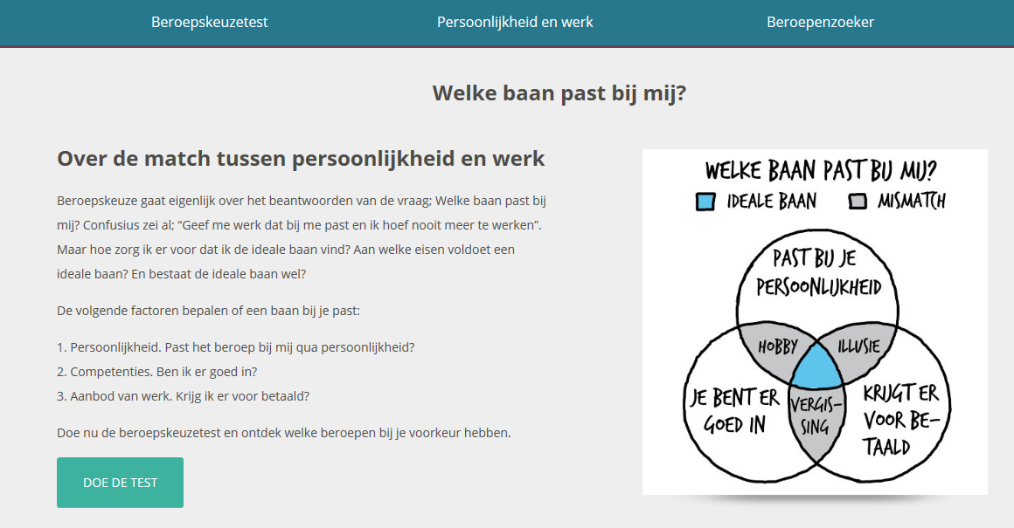

**Ga naar:**

<https://www.jobpersonality.com/persoonlijkheid-en-werk>

**en doe de beroepskeuzetest.**

**Blijf op deze website totdat je de opdracht helemaal klaar hebt!**

**Lees de uitslag goed door en plak hem hieronder:** 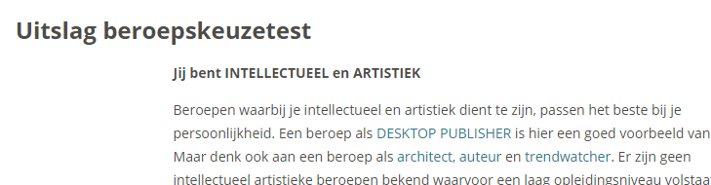

|  |
| --- |
| **Uitslag:** |

**Wat vind je van de uitslag? Maak goede zinnen waarin je dit uitlegt!**

|  |
| --- |
|  |

**Scrol naar beneden en bekijk je score per persoonlijkheidskenmerk. Plak deze hieronder.**

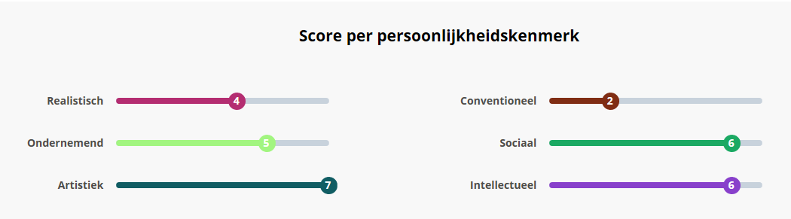

|  |
| --- |
| **Persoonlijkheidskenmerken:** |

**Scrol iets naar beneden en klik op een kenmerk voor de uitleg.**

**Lees de uitleg van al je persoonlijkheidskenmerken en plak die op de volgende bladzijde!**

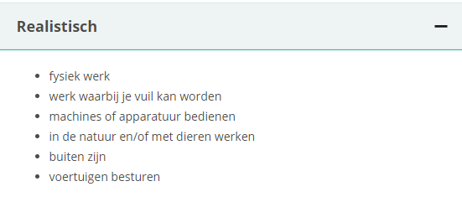

**Uitleg kenmerken:**

|  |
| --- |
|  |

**Ga terug naar je uitslag en kies *beroepenzoeker*.**

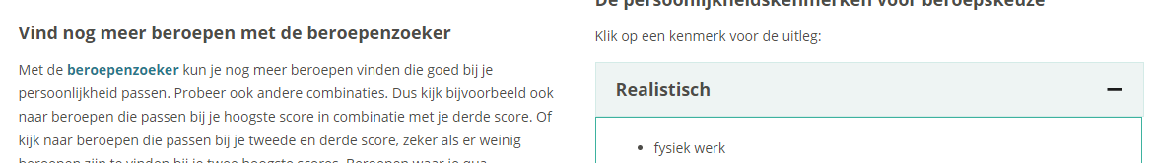

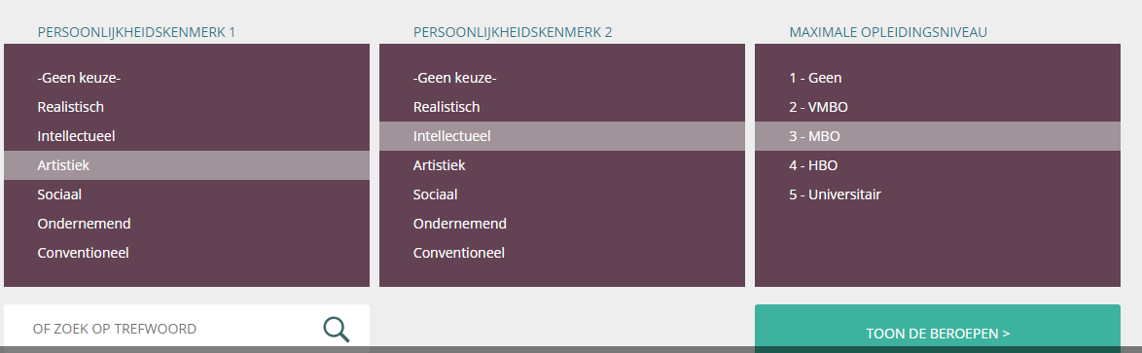**Vul bij persoonlijkheidskenmerk 1 je hoogste score in.**

**Vul bij persoonlijkheidskenmerk 2 je tweede score in.**

**Vul bij opleidingsniveau in: MBO**

**Plak de gevonden beroepen hieronder.**

|  |
| --- |
|  |

**Wat vind je van de gevonden beroepen? Maak goede zinnen waarin je dit uitlegt!**

|  |
| --- |
|  |

Lever je gemaakte opdracht in bij de planner van BZW.